Električna brojila
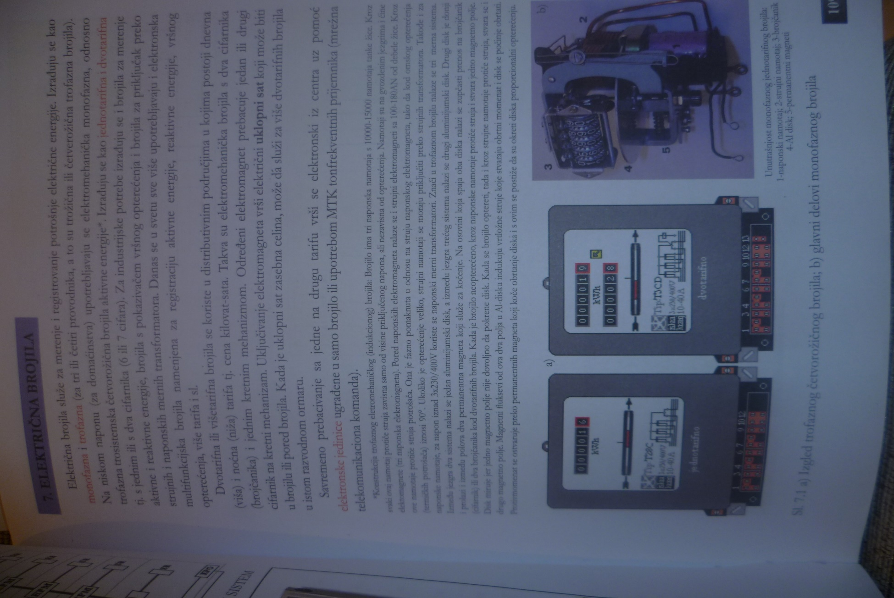

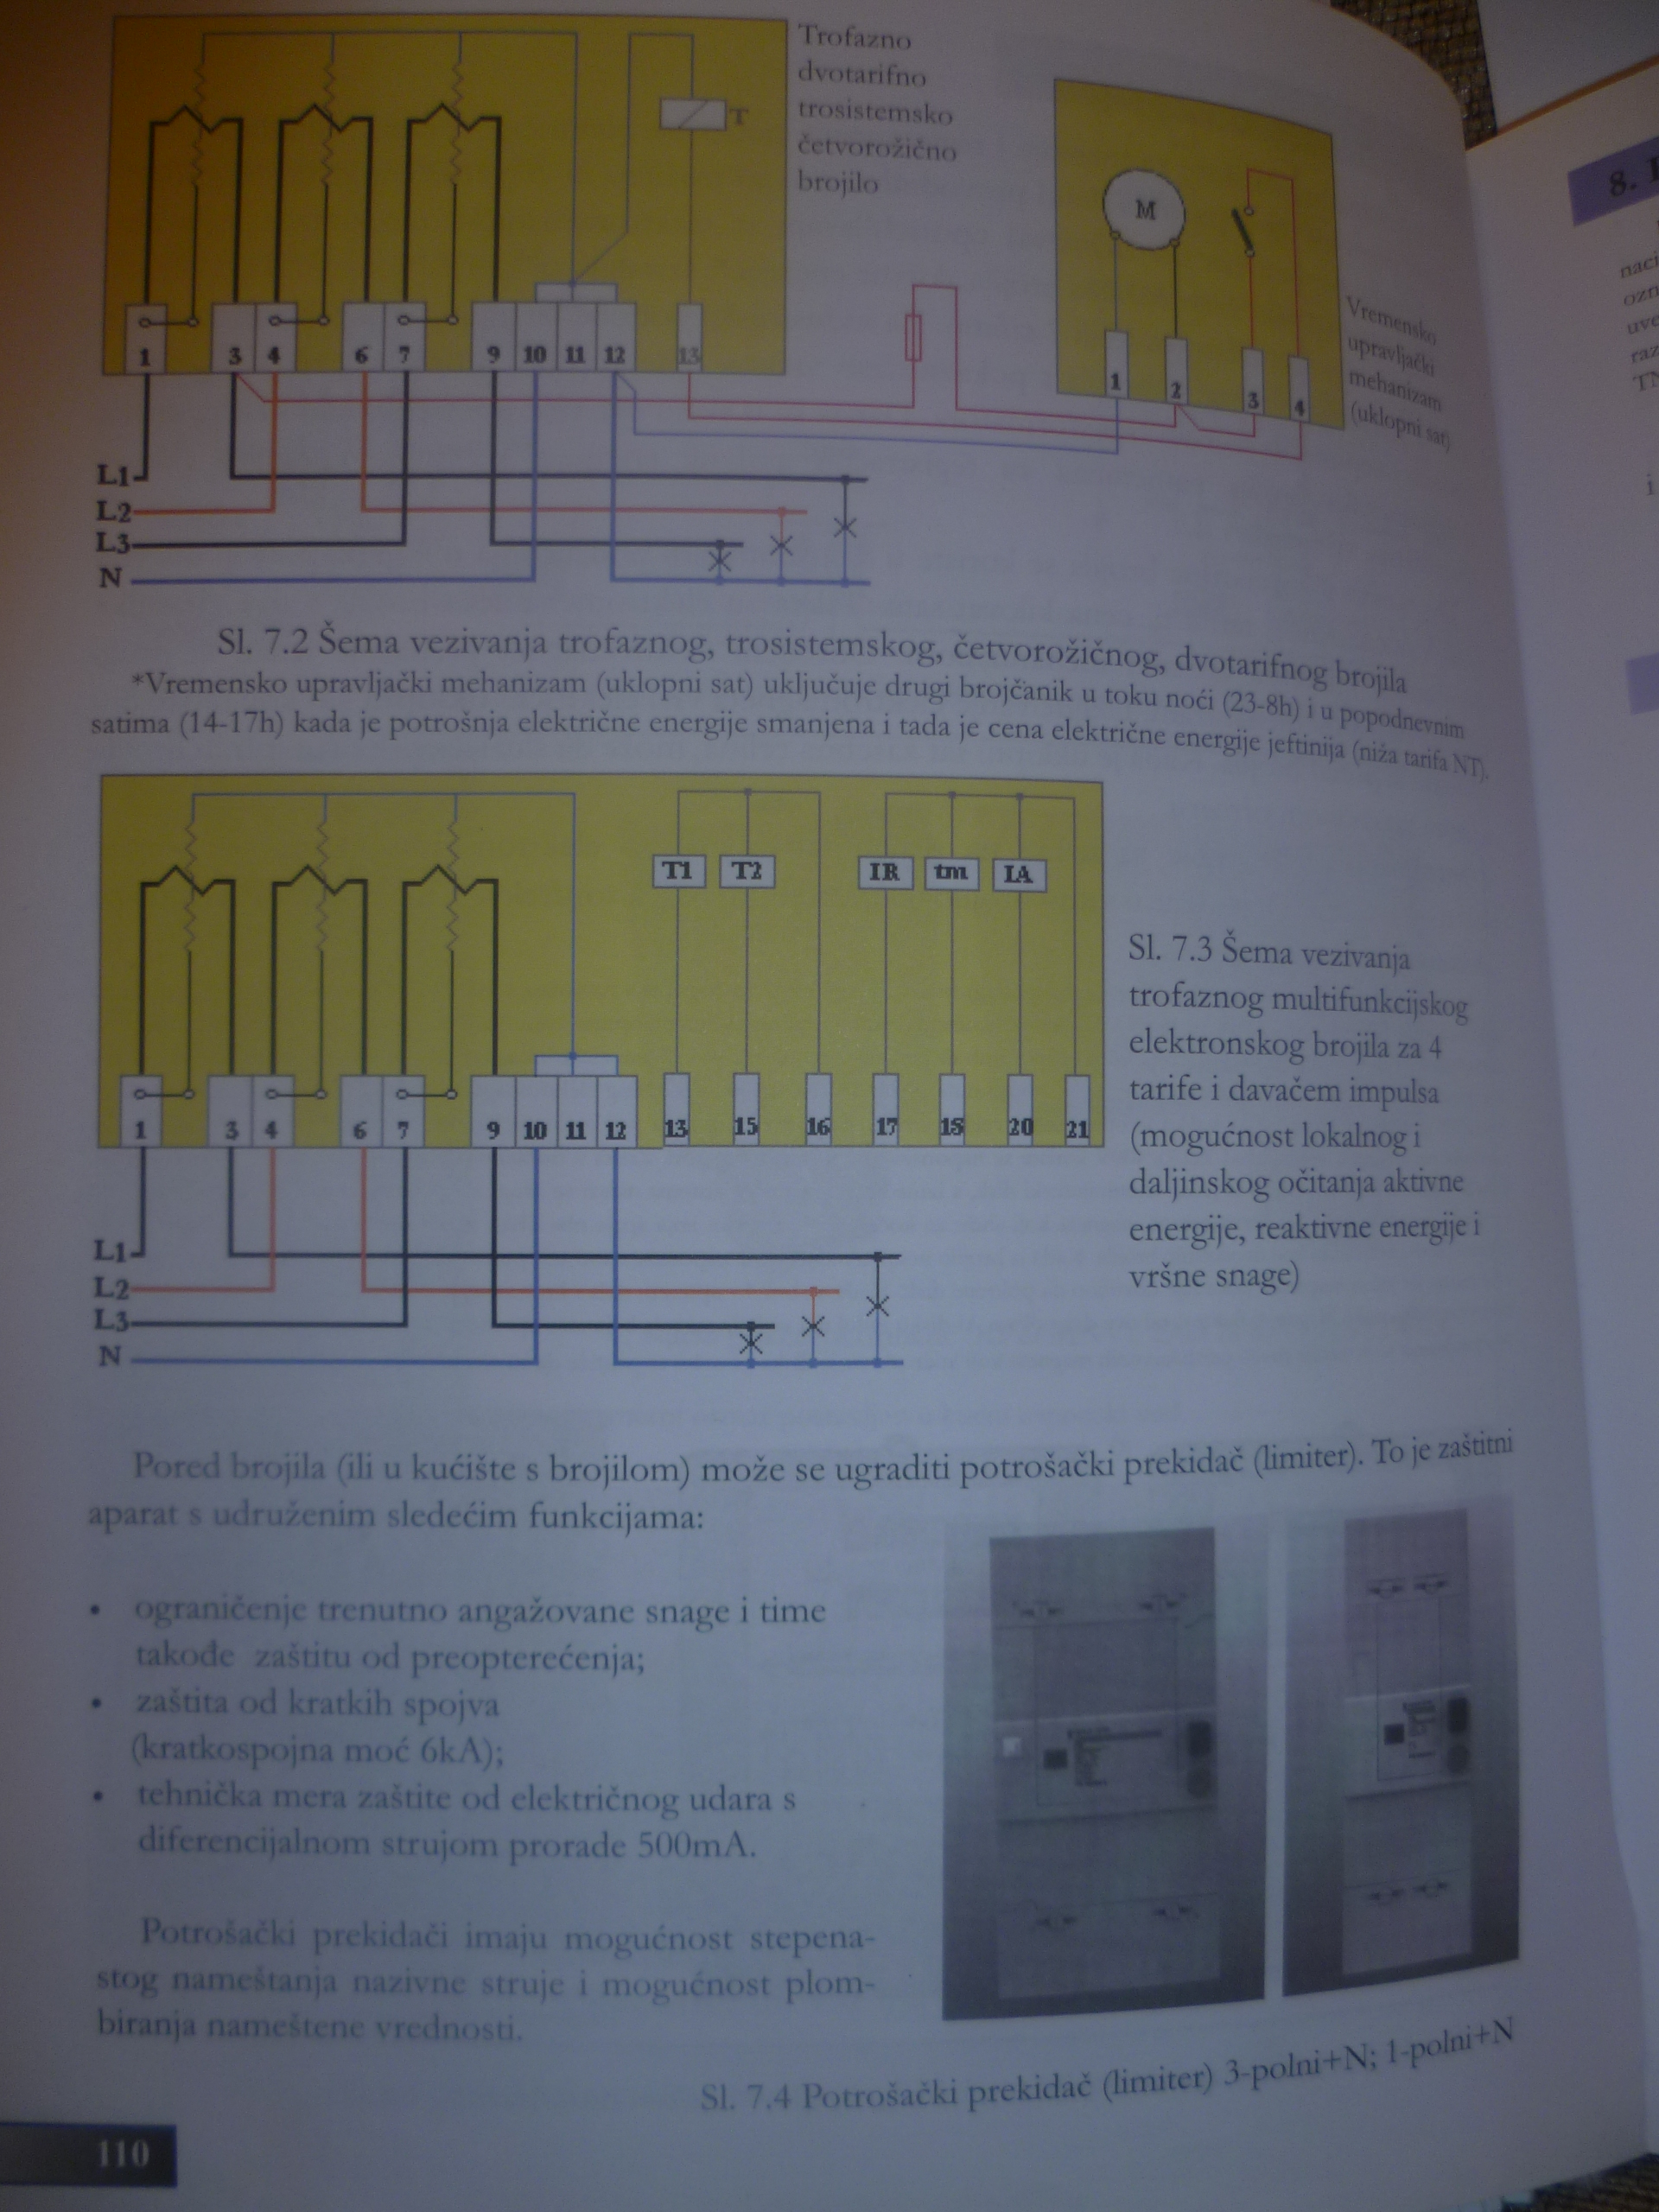

Задатак:
1.Како се израђују ел.бројила
2.Где користимо двотарифна и вишетарифна бројола
3.Која је улога уклопног сата
4.Која је улога МТК
5.Кад уклопни сат укључује други бројчаник (тарифу)

Одговоре послати до 04.05.2020 год. мејл tehno.servis@yahoo.com , cecazekovic60@gmail.com или послати у ћаскање на Теамс платформу

